Spanish Basic
Conjugar los verbos “tener” y “estar” en las siguientes oraciones:

- Yo _______ una casa bonita.
- Yo _____ en mi casa.
- Ella _________ un carro rojo.
- Tú __________ 30 años.
- Elena ______ en Nueva York.
- Vosotros _______ mucha hambre.
- Mi casa _______ dos baños.
- Nosotros ___________ muchos amigos.
- Mi casa no _________ escaleras.
- Mi hermano ______ enfermo.
- Ernesto y Cecilia _________ dos hijas.
- Gabriela y Marcela _____ en la cocina.
- Ellos ______ cansados.
- Maria no _____ en la habitación.
- Vosotros _____ triste.

- Escribe el plural de los siguientes sustantivos
una habitación _________ una casa ______________
una puerta _____________ una lámpara _______
un espejo __________ un sofa __________

- Escribe los colores según la fotografía:

-  ¿De qué color es la manzana? La manzana es roja .

- 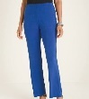¿De qué color son los pantalones? ________________ .

- 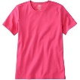¿De qué color es la camisa?

- 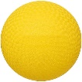 ¿De qué color es la pelota?

-  ¿De qué color son los zapatos? _________ .

- 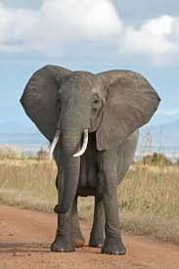 ¿De qué color es el elefante? __________

- 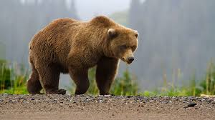 ¿De qué color es el oso? ______

-  ¿De qué color es la nieve? ___________

- 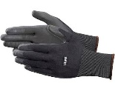 ¿De qué color son los guantes? _____________

- Escribe el opuesto de los siguientes adjetivos y una oración con cada uno:

- blanco / negro
Yo tengo una camisa blanca. Elena tiene un sombrero negro.
- grande / _____

- ancho / ________

- bonito / ________

- bajo / _________
- viejo / ______

- caro / ______

- Escribe el posesivo en cada oración: mi, mis, tu, tus, su, sus, nuestra, nuestra, nuestros nuestras.

- (yo) _________ pantalones son blancos.
- (nosotros) ___________ amiga es peruana.
- (ellos) _________ padres son colombianos.
- (tú) __________ casa es muy grande.
- (ella) ________ novio es muy celoso.
- Las paredes de (yo) ____ casa son blancas.

- Completa la oraciones conjugando los verbos “querer” y “necesitar”:

- (yo/querer) Quiero una chaqueta negra.
- (yo/necesitar) __________ comprar unos zapatos.
- (ella/querer) Ella _________ un carro nuevo.
- (ustedes/necesitar) Ustedes ________ aprender español.
- (tú/querer) Tú ______ viajar a Tailandia.
- (nosotros / necesitar) _____________ entrenar para la competencia.

- Completa el diálogo con las siguientes palabras:
barata – talla – uso – busco – quiero – cuánto – de moda – quiero – estilos

- Buenas tardes señor.
- ______ una chaqueta.
- Hay mucha ropa en muchos colores y _________ .
- _____ una chaqueta moderna.
- ¿Qué ______ usa?
- ____ talla mediana.
- ¿Qué _____ desea?
- Mi color favorito es el azul oscuro.
- Hay una chaqueta muy bonita y __________ .
- ¿____ cuesta?
- Es muy _____. Ochenta y cinco dólares.
- Yo la ______. Muchas gracias.

- Escribe el nombre de los lugares de la casa y responde las preguntas:

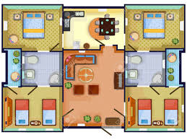

- ¿Cuántas habitaciones tiene la casa?
- ¿Cuántos baňos tiene la casa?

- Answer the following questions according to the picture. Conjugate the verbs: ser, estar, tener. Example:
Ellos están en Nueva York 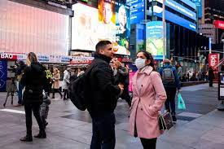

- Ella ______ 

- El niňo _____ 

- El niňo _____ 

- Juan _______ 

- Ella ______ 

- Ellos ____________ 

- Pedro ______ 

- El carro ___________ 

- Ellos ____________ en la casa 

- Mi hija ____ 

- Write the number in words with the appropriate noun.
Example:
100 cien flores 

- 200 __________ 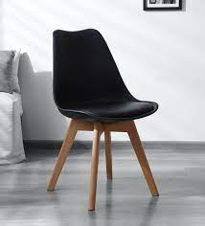

- 14 __________ 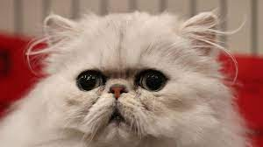

- 120 _________ 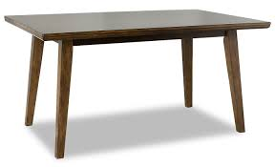

- 350 ______ 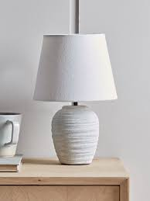

- 150 ____________ 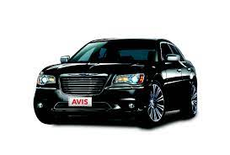

- ¿Cómo llegas del restaurante a la biblioteca?
¿Cómo llegas de la iglesia a la escuela?
Use words such as “voltea”, “gira”, “sigue”, etc.
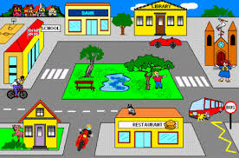
Escuela
Iglesia
Biblioteca
Restaurante

